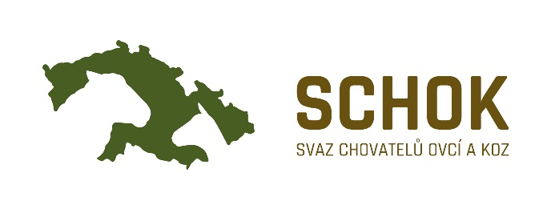

**ŽÁDOST O ROZHODNUTÍ ŠLECHTITELSKÉHO SPORU**

**ROZHODČÍ KOMISÍ**

Svazu chovatelů ovcí a koz z.s., IČO 63109859, se sídlem Chovatelů 500, 252 09 Hradištko, (dále jen „*Svaz*“), v souladu se čl. XVIII. stanov Svazu dle Jednacího pro chovatele podílející se na šlechtitelských programech Svazu, (dále jen „*Jednací řád*“):

|  |
| --- |
| **Jméno a bydliště stěžovatele**: *jméno, příjmení a bydliště osoby, která žádost podává*  **Kontaktní údaje**: *email / telefon* |
| **Plemeno chovaných zvířat**: *obecný název plemene zvířat, v rámci jejichž chovu došlo ke sporu* |
| **Označení odpůrce**: *název/ jméno a sídlo/bydliště toho proti komu je tato žádost podávána*  **Kontaktní údaje odpůrce**: *email / telefon, pokud je stěžovatel zná* |
| **Porušení práva stěžovatele coby chovatele spočívá v**: *obecný popis závadného chování odpůrce* |
| **Označení práva stěžovatele, které bylo porušeno**: *ustanovení zákona, stanov nebo Jednacího řádu* |
| **Popis rozhodných skutečností**: *stručné vylíčení rozhodných skutečností* |
| **Návrh rozhodnutí Rozhodčí komise:** *čeho se stěžovatel vůči odpůrci domáhá / co sleduje* |
| **Návrh důkazů**: *označení dokumentů, osob nebo věcí dokládající/potvrzující tvrzení stěžovatele* |
| **Označení příloh:** *název dokumentů přiložených k této žádosti* |
| **Způsob uhrazení poplatku za rozhodnutí sporu:** *datum a specifikace bankovního převodu* |
| **Místo a datum podání této žádosti**: |
| **Podpis stěžovatele**: |
| Podáním této žádosti *(i)* potvrzuji, že jsem chovatelem, který se účastní na některém šlechtitelském programu Svazu, a že všechny výše uvedené údaje jsou správné, *(ii)* beru na vědomí, že musím poskytnout Rozhodčí komisi veškeré jí požadované informace a podklady, pokud nejsou součástí této žádosti, *(iii)* souhlasím se zpracováním mých osobních údajů obsažených v této žádosti za účelem projednání a rozhodnutí sporu Rozhodčí komisí, a to jejich zveřejněním, shromažďováním, zaznamenáváním, uspořádáváním, strukturováním, ukládáním, přizpůsobováním nebo pozměňováním, nahlížením, používáním, zpřístupněním přenosem, seřazováním, mazáním a jiným zpracováním; to vše po dobu 10 let od podání této žádosti. |